Pozdravljeni!
Naloženo imate Načrt ocenjevanja znanja na daljavo in kriterije za ocenjevanje (torej, kaj bom ocenjevala in kriteriji za oceno). Kmalu vam bom poslala mail točno kdaj bomo imeli ocenjevanje in kako bo potekalo
Z ocenjevanjem lahko začnemo 20. 4. 2020.
Ostanite zdravi v pričakovanju novih navodil!

Načrt ocenjevanja znanja:

Število ocen po posameznih programih in razredih ter vrsta ocene:

Program | Letnik | Vrste ocen | Št. ocen
SSI | 2. nadaljevalci | daljši pisni sestavek | 1

Daljši pisni sestavek:
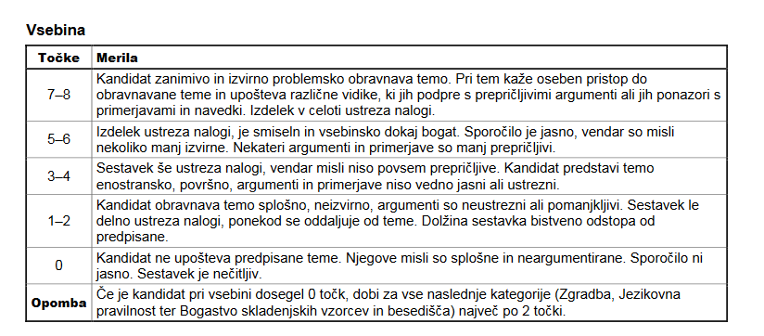
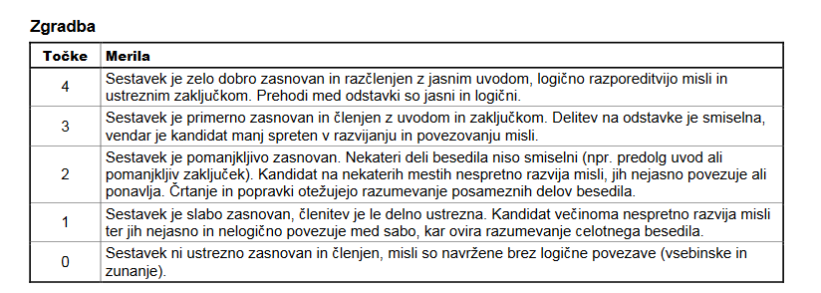

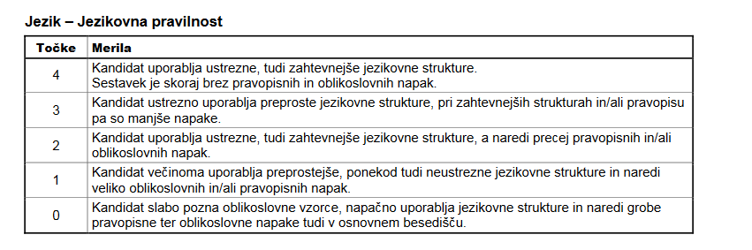
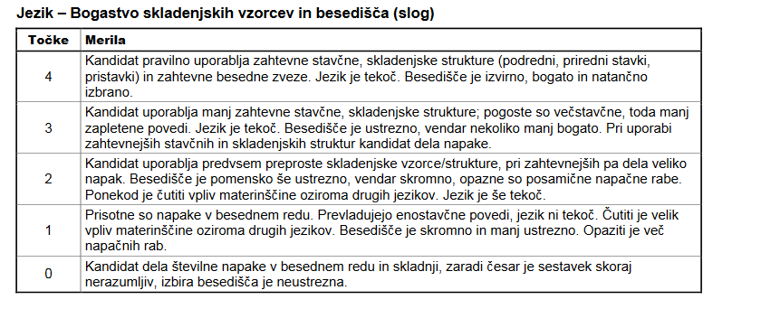
Ocenjevalna lestvica za daljše pisne sestavke:

50 % = zadostno
63 % = dobro
76 % = prav dobro
89 % = odlično

